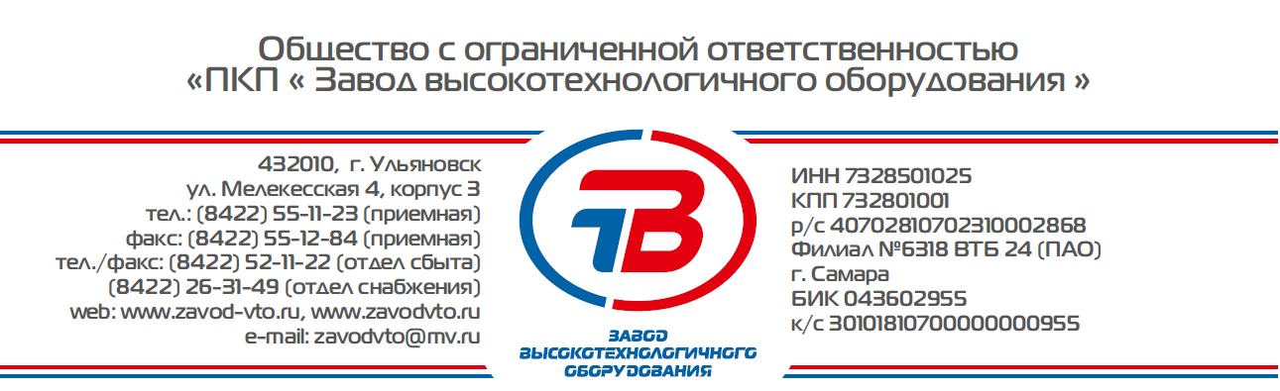
№ | Вопрос | Графа для заполнения |  | Примечания
1. | Габаритные размеры:
2. | Способ размещения стола: | Стационарный
 |  | Передвижной
 |  | Настенный
3. | Количество рабочих мест: | На 1 рабочее место
 |  | На 2 рабочих места
 |  | На 3 рабочих места
 |  | На 4 рабочих места
4. | Виды выполняемых работ: | Сварка
 |  | Пайка
 |  | Плазменная резка
 |  | Деревообработка
 |  | Шлифовально-зачистные
5. | Используемый защитный газ (для сварки): | Углекислота
 |  | Аргон
 |  | Без защитного газа
6. | Функция самоочистки ФВУ: | Есть
 |  | Нет
7. | Наличие поворотно-вытяжного устройства (ПВУ): | Есть
 |  | Нет
8. | Радиус действия ПВУ (м):
9. | Дополнительные характеристики:
Опросный лист №3 для подбора/разработки фильтровентиляционной установки (ФВУ)

Заполненный опросный лист просим отправить нам удобным для вас способом: e-mail pkp@zavodvto.ru, факс (8422) 52-25-94. Контактный телефон отдела сбыта (8422) 52-11-22.

